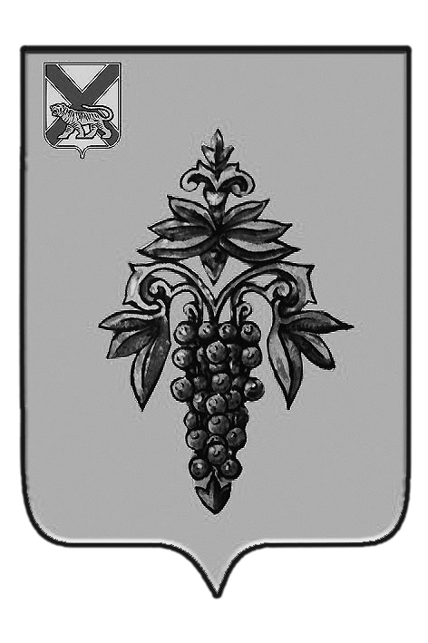

ДУМА

ЧУГУЕВСКОГО

МУНИЦИПАЛЬНОГО РАЙОНА

Р Е Ш Е Н И Е
От 18.12.2017 г. |  |  | № 293
Об обращении Думы Чугуевского муниципального района к врио Губернатора Приморского края Тарасенко А.В., Председателю Законодательного Собрания Приморского края Ролик А.И. и руководителю рабочей группы «Общество и власть – прямой диалог» регионального отделения Общероссийского общественного движения «Народный фронт «За Россию» в Приморском крае Логинову Ю.М. по вопросу сохранения дубовых лесов

Дума Чугуевского муниципального района
РЕШИЛА:
1. Принять обращение Думы Чугуевского муниципального района к врио Губернатора Приморского края Тарасенко А.В., Председателю Законодательного Собрания Приморского края Ролик А.И. и руководителю рабочей группы «Общество и власть – прямой диалог» регионального отделения Общероссийского общественного движения «Народный фронт «За Россию» в Приморском крае Логинову Ю.М. (прилагается).
2. Направить настоящее решение врио Губернатора Приморского края, Председателю Законодательного Собрания Приморского края и в общественное движение «Общероссийский народный фронт».
3. Настоящее решение вступает в силу со дня его принятия.

Председатель Думы  Чугуевского муниципального района |  | П.И.Федоренко

Приложение к решению
Думы Чугуевского муниципального района
от 18.12.2017 г. № 293

ОБРАЩЕНИЕ
Думы Чугуевского муниципального района к
врио Губернатора Приморского края Тарасенко А.В.,
Председателю Законодательного Собрания Приморского края Ролик А.И.
и руководителю рабочей группы «Общество и власть – прямой диалог» регионального отделения Общероссийского общественного движения «Народный фронт «За Россию» в Приморском крае Логинову Ю.М..

Уважаемый Андрей Владимирович!
Уважаемый Александр Иванович!
Уважаемый Юрий Михайлович!

Дума Чугуевского муниципального района обращается к Вам по вопросу регулирования контроля рубки дубовых лесов на территории Приморского края.
Дубовые леса в Приморье на протяжении многих лет являются объектом интенсивного хозяйственного освоения. Этому способствует их высокая продуктивность и стоимость древесины на внутреннем и внешнем рынках. Наряду с кедром корейским, дуб монгольский (Quercus мongolica) является основной лесообразующей породой и имеет очень высокое защитно-экологическое значение. При отсутствии ограничений на его промышленную заготовку его ареал и запас стремительно сокращается, что ведет к необратимым негативным последствиям: уменьшению кормовой базы для зверей и птиц, уничтожению среды обитания амурского тигра, дальневосточного леопарда, повышению горимости кедрово-широколиственных лесов, неэффективности естественного лесовосстановления.
До 2007 года на территории Приморского края действовали региональные Правила заготовки древесины при проведении выборочных и постепенных рубок лесных насаждений. Согласно этих Правил рубка деревьев дуба разрешалась со ступени толщины 40 сантиметров и более (Правила рубок главного пользования в лесах Дальнего Востока, приказ Федеральной службы лесного хозяйства России от 24.06.2000 №129). В соответствии с пунктом 5.8 настоящих Правил, при проведении выборочных и постепенных рубок лесных насаждений рубка здоровых деревьев дуба монгольского в защитных лесах разрешалась со ступени толщины 44 см., а в эксплуатационных лесах со ступени толщины 40 см., и более.
Дальнейшая либерализация законодательства при использовании лесов и принятие единых для всех лесных районов Российской Федерации Правил заготовки древесины (Приказ Минприроды РФ от 16.07.2007 г. № 184. Приказ Рослесхоза от 01.08.2011 года № 337, Приказ Минприроды РФ от 13.09.2016 № 474) привело к тому, что сегодня с целью получения сверхприбыли, дуб рубится без каких- либо ограничений по отпускному диаметру, включая рубку тонкомерной древесины. Именно поэтому, бесконтрольная нерациональная рубка дубовых лесов вызывает возмущение и озабоченность общественности не только Чугуевского района, но и всех лесных районов Приморского края.
На обращение Думы Чугуевского муниципального района в Минприроды России по вопросу сохранения дубовых лесов, был получен ответ в виде рекомендации по разработке и принятию региональных Правил заготовки древесины (прилагается).
В рамках «Большого проезда» при встрече с депутатами и общественностью Чугуевского района экс-Губернатора Приморского края Миклушевского В.В. поддержали вопрос сохранения дубовых лесов и разработку региональных Правил заготовки древесины, в которых предполагалось предусмотреть ограничительные меры по рубке дуба монгольского.
Разработка региональных Правил заготовки древесины возможна при согласовании с субъектами Российской Федерации на территории которых произрастает дуб монгольский: Хабаровский край, Амурская область, Еврейская автономная область и Сахалин.
Учитывая вышеизложенное, Дума Чугуевского муниципального района обращается к Вам с вопросом срочной разработки и принятия региональных Правил заготовки древесины предусматривающие, при проведении выборочных рубок спелых и перестойных насаждений в Приамурско- Приморском хвойно- широколиственном лесном районе, установление минимального отпускного диаметра для здоровых деревьев дуба в защитных лесах равным 44 см., а в эксплуатационных лесах со ступени толщины- 40 см..Данная ограничительная мера не повлияет на объемы ежегодного пользования лесопользователей по заготовке древесины, но позволит сохранить дубравы и одновременно с удовлетворением потребности общества в древесине, обеспечит рациональное, многоцелевое, непрерывное и не истощительное использование лесов.
2017 год был объявлен в нашей стране Годом экологии и Годом особо охраняемых природных территорий. Полагаем, что принятие региональной нормативной базы в данной сфере позволит сохранить и развить лесное хозяйство Приморского края, повысить привлекательность территории края как места жительства, что соответствует задачам поставленным Президентом Российской Федерации Владимиром Владимировичем Путиным и интересам населения Приморского края.

Приложение:
- Копия решения Думы Чугуевского муниципального района от 29.03.2013 № 313 «Об обращении Думы Чугуевского муниципального района к Председателю Правительства Российской Федерации Медведеву Д.А., руководителю Федерального Агентства лесного хозяйства В.Н.Маслюкову».
- Копия письма ФБУ «ДальНИИЛХ» от 12.04.2016 № 174, с перечнем тем, предлагаемых к выполнению в рамках научно-технического взаимодействия между Рослесхозом и Приморским краем.
- Копия электронного письма ФБУ «ДальНИИЛХ» от 05.07.2017 г.
- Копия письма Комитета по продовольственной политике и природопользованию Законодательного Собрания Приморского края от 17.04.2017 № 12-12/125.

